Г.В.Ларионова, инструктор по физической культуре,
МБДОУ «Детский сад № 40 «Радость», г. Новочебоксарск,
Чувашская Республика
Игра- радость движения.
Актуальность.
В детстве ребенку свойственно неутомимое желание играть. Подвижная игра составляет обширный, многообразный и вполне самостоятельный мир ребенка.
В игре ребенок проходит тот путь, который совершило человечество от первобытного до современного состояния.
Огромное значение игре придавал А. С. Макаренко. Он говорил: «Каков ребенок в игре, таков во многом он будет в работе, когда вырастет. Поэтому воспитание и обучение будущего деятеля происходит, прежде всего, в игре».
Дети дошкольного возраста, принадлежащие к разным народам и не понимающие речи друг друга, без труда находят «общий язык» играя. Мир подвижной игры – это, кроме всего прочего, своеобразный музей истории культуры. Поскольку игра служит носителем социального аспекта – традиций, культуры, она является важнейшей формой преемственности между поколениями.
В соответствии с Федеральными государственными требованиями основной формой работы с детьми дошкольного возраста и ведущим видом деятельности для них является игра. В детском саду созданы условия для наиболее полного раскрытия возрастных возможностей и способностей каждого ребенка. Содержательные связи между разными разделами программы позволяют нам интегрировать образовательное содержание при решении воспитательно-образовательных задач. Интегрированный подход дает возможность развивать в единстве познавательную, эмоциональную и практическую сферу личности ребенка. Интеграция проявляется в возможности переноса осваиваемых ребенком двигательных навыков в другие виды деятельности ребенка, в использовании общих приемов, стимулирующих проявление самостоятельности и творческой инициативы.
Наша позиция предполагает взаимодействие и сотрудничество с ребенком, которое ориентировано на развитие его познавательной активности, учет индивидуальных особенностей физической подготовленности детей, формирование у них потребности в физическом совершенствовании.
Методическая разработка «Игра - радость движения»» предусматривает приобщение детей к традициям чувашского народа через чувашские подвижные игры. В содержание игрового занятия «Игра - радость движения» построенного на основе народных чувашских игр, включаются: разминка, подвижные игры по нарастающей и убывающей степени нагрузки, дыхательные упражнения, расслабляющие паузы.
В результате мы предполагаем, что у детей значительно возрастет интерес к национальным традициям, подвижным играм, повысится уровень двигательных умений и навыков, возрастет статус ребенка умения гармонично взаимодействовать со сверстниками и взрослыми, с собой, с социальной средой.
Тема: «Путешествие на «машине времени» назад в прошлое, на встречу с известными людьми нашей республики»
Методы и приемы:
1.Организационные:
- Наглядные (показ практического действия, с использованием мультмедийного оборудования и аудиозаписи);
- Словесные (описание, объяснение, название игр, художественное слово);
- Практические (повторение, самостоятельное выполнение упражнений);
- Игры (подвижные игры)игры
2.Мотивационные (убеждение, поощрение);
3.Контрольно – коррекционные.
- Коррекционная направленность методической разработки
- Формирование навыков двигательной активности;
- Формирование правильной осанки, правильного дыхания
- Формирование умение четко следовать правилам игр
Задачи:
Образовательные: расширять знания детей о своей малой Родине, закрепить знания о жизни и деятельности чувашского просветителя И.Я. Яковлева, К.В. Иванова, В.И. Чапаева, А.Г. Николаева, воспитывать к ним уважительное отношение, совершенствовать умение играть чувашские подвижные игры «Выляма» («Игра»), «Тухъяна тахан» («Надень тухъю»), «Лаша тытмалла» («Поймай коня»), «Ялава сыхла» («Защити флаг»), «Шыв савранать» («Круговорот»), «Пуртле» («Изба»)
Развивающие: повышение уровня двигательных умений, развитие силы, ловкости, выносливости
Воспитательные: умения гармонично взаимодействовать со сверстниками и взрослыми, с собой.
Материалы:
- мультимедийная презентация: количество слайдов 4 штук;
- книга сказок;
-амуниции: шлем космонавта, лапти, чувашская рубашка, платок, тухъя;
- оборудование: 2 флажка на подставке, 4 стула, 4 платочка, сабля, обручи на полгруппы:
Ход занятия
1 часть. Построение. Приветствие.
Инструктор по физической культуре. Ребята, я знаю, что вам нравиться играть в «путешественников». А кто такие путешественники? Правильно, путешественники открывают новые земли, описывают все, что увидели в пути, рассказывают о разных городах, странах и людях. Чтобы быть путешественниками, нужно много знать, много уметь, быть сильным, выносливым, внимательным. Я предлагаю отправиться в путешествие «на машине времени» назад в прошлое, где у нас будет возможность встретиться с известными людьми Чувашской Республики и спросить, какие игры они играли в те времена. Чтобы добраться до «машины времени» мы должны преодолеть несколько препятствий.
Ходьба в колонне по одному, на носках, руки вверх «Сулле йывассем» (высокие деревья), ходьба в приседе, руки на коленях «лутра йывассем» (маленькие деревья), прыжки через набивные мячи (3 шт) «тункатасем» (пеньки), бег через препятствия (гимнастические скамейки -3 шт).
Упражнение на восстановление дыхания. Деревья шумят: ш-ш-ш-ш-ш!
Звучит космическая музыка, зажигаются огни цветомузыки (мультимедийная установка) имитируют полет - прохождения сквозь время и пространство, ощущая чувство радости, удивление и интереса. Музыка прекращается в зал заходит «чаваш ачи», мальчик здоровается с детьми и начинает читать книгу.
Чаваш ачи» (мальчик): сывлах сунатап, ачасем! Здравствуйте дети!
Инструктор по физической культуре: ребята, этого мальчика зовут Ваня, а в будущем его назовут Иван Яковлевич Яковлев. Он станет учителем наших про бабушек и дедушек, придумает чувашский алфавит и букварь(слайд 1 с изображением портрета И.Я. Яковлева, и мальчика в чувашской одежде) Посмотрите, какие красивые лапотки на ногах Вани. В такой обуви ходил бедный крестьянский народ. А пока давайте спросим у него, какая была его любимая игра.
Игра «Вайа» (Игра)
Описание игры. Дети образуют хоровод и идут по кругу, а внутри круга противоходом двигается Ваня, в руке у него платок: туп-туп тупата! ик урара сапата, яшсем ташша пуслассе, сапатапа чупассе. (вот тебе ахти! У меня на ногах лапти. Сейчас они пойдут в пляс и соревноваться начнут). С окончанием песни Ваня с поклоном отдает платок девочке, около которой он остановился. Ваня и девочка встают в центре круга спиной друг другу. На счет 1,2,3 поворачивают головы влево или вправо. Если они смотрят в одну сторону, то игра завершается свободной пляской.
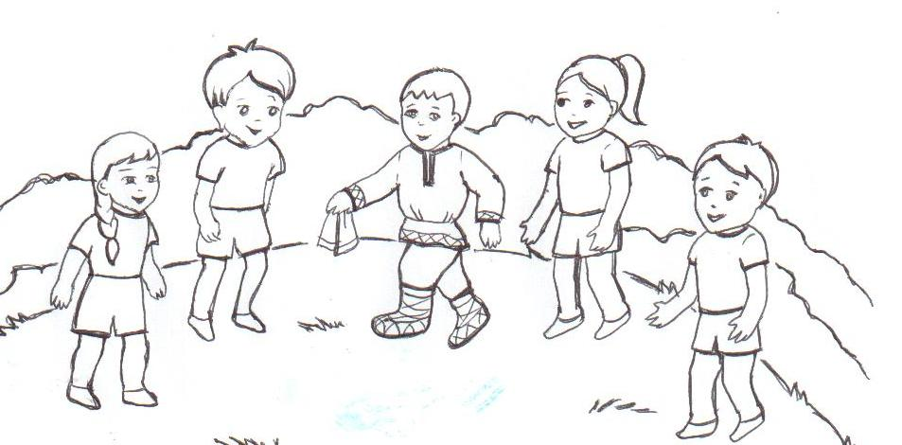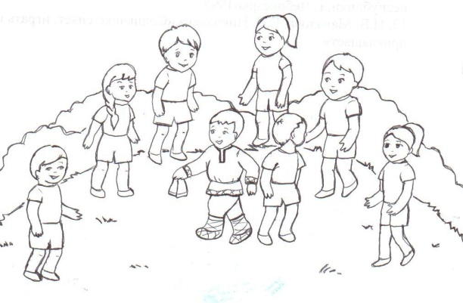
Рис.1
«Чаваш ачи» (мальчик Ваня): в старину говорили «не учась, не сумеешь и лапти сплести» (веренмесен сапата хусма та пелеймен). Пословицу дети проговаривают все вместе.
Звучит песня чувашская. (песня «Чаваш ачи» А.Никитин- Н. Ытарай) Появляется девочка, одетая в тухъю- это Нарспи. Дети идут за девочкой «Нарспи» противоходом поперек по залу. Заранее подготовленная девочка читает фрагмент поэмы К.В. Иванова «Нарспи». (слайд 2 портрет К.В. Иванова, девочка одетая тухъю)
Нарспи: одуванчик ярко- желтый, средь травы растет в степи. Вьется локон своевольный, откосы спускаясь вниз, в лад походкою девичьей раздается звон монист…
Инструктор по физической культуре: девочка Нарспи прочитала нам стихи из поэмы «Нарспи». Написал эту поэму К.В. Иванов, он был учеником И.Я. Яковлева. А еще он переводил очень много книг с русского на чувашский язык (показать портрет К.В. Иванова).
Игра «Надень тухъю» (Тухъяна тахан)
Описание игры: игроки встают в круг, в центре круга на столе (модуль) лежит головной убор –тухъя. Дети под музыку выполняют движения чувашского танца. С окончанием музыки ведущий говорит: «надень тухъю»- и каждый стоящий в кругу участник старается первым надеть (взять) тухъю.
Правила: играющие должны действовать по сигналу «Надень тухъю, если это мальчик, то считалкой выбрать девочку на танец.
Считалка: ветер, ветер, ветерок! Наша Нарспи как цветок! Хоть одним глазком взгляни, перед нами попляши (Сил утти!Силь утти! Сисем сески ланчашки, Нарспи! Нарспи касии! Кленче касии вуник сум!)
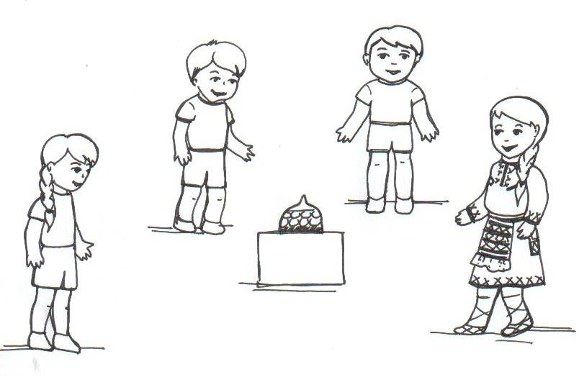
Рис.2
К. В Иванов жил всего 25 лет. Но мы и наши родители будем помнить всегда, потому что он нам оставил интересные рассказы, сказки и стихи.
Появляется мальчик на лошадке с саблей на руке. Вот еще один мальчик, который живет в прошлом. Зовут его Вася. А в будущем он станет легендарным полководцем гражданской войны. (слайд 3 В.И. Чапаев). Он воевал за наше светлое, мирное будущее. Нет будущего у народа, который забывает прошлое - гласит чувашская пословица. Ведь Родина- для каждого отец и мать (Таван Сенршыв- кашни сыншан ашше те амаше те).
Вася любил скакать на лошадке. Поиграем его любимую игру «Поймай коня» (Лаша тытмалла)
Описание игры: игроки делятся на пары. В паре один- наездник, другой- конь. Все вместе игроки говорят: Шур ссилхелле ухамахам, уйпа чупе, хирпе чупе, паттар эс анна тытсам, хаварт какарса хурсам! (Конь ретивый, долгогривый, скачет полем, скачет нивой! Ты батыр его поймай, вороного запрягай!)
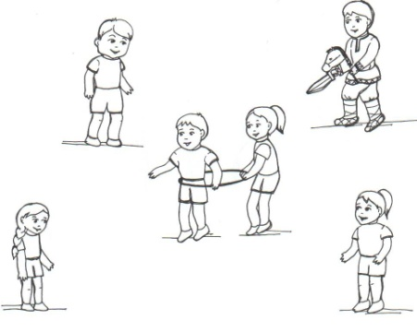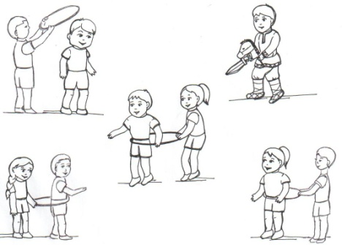
Рис.3
Игра «Защити флаг»
Описание игры: игроки делятся на две команды, посередине площадки чертят пограничную линию и на расстоянии 15 м от нее каждой командой устанавливается флаг. Игроки одной команды должны захватить флаг другой команды. Потом команда меняются ролями.
Правила: если игрока захватчика поймают, то он становится пленником, пока его не освободят игроки его команды, прикоснувшись к нему рукой.
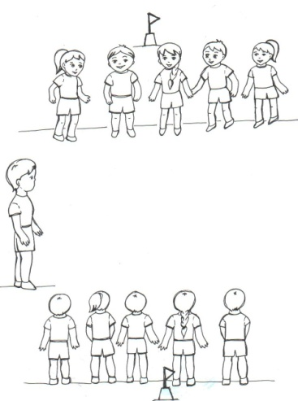
Рис.4
Вот какие игры любил играть Вася. В. И. Чапаев погиб, защищая свою Родину.
Появляется мальчик в шлеме космонавта (звучит космическая музыка)
Инструктор по физической культуре: вот и следующий герой этого времени. Это Андриан- будущий космонавт, он полетит в космос 1962 г. (слайд 4 портрет А.Г. Николаева)
Андриан был очень ловким, любил соревновательные игры. Одно из любимых игр это- «Круговорот» (Шыв савранать)
Описание игры: в игре участвуют две команды. Игроки обеих команд строятся в колонны. По сигналу ведущего игроки, стоящие в колонне первыми, поворачиваются ко вторым игрокам. Игроки обхватывают друг друга за пояс и начинают кружиться. Потом за ними присоединяются остальные игроки. Игроки кружатся, не останавливаясь до тех пор, пока последние игроки команд не присоединяться к ним. Побеждает та команда, игроки которой быстрее другой организовали круговорот.

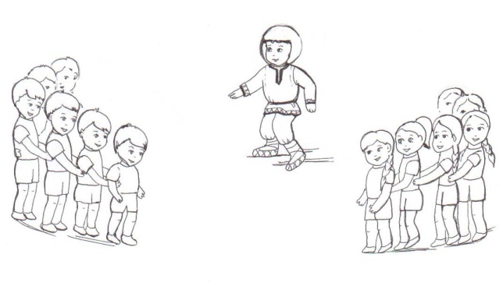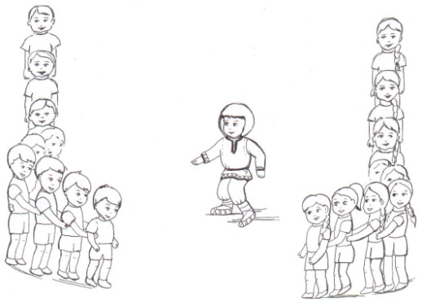
Рис.5
Инструктор по физической культуре: а еще он любил свою Родину, свой дом, свою маму.
Игра «Изба» (Пуртле)
Игроки делятся на четыре команды по 4 человека. По площадке расставляют 4 стула, на которых лежат по одному большому платку. Игроки выходят в середину площадки иговорят: мы ребята молодцы, в играх все мы удальцы. вместе спляшем и споем, а потом домой пойдем. (эпир маттур ачасем, пер ушкана пуханар. Выляр, ташлар, саванар, унтан киле саланар).
На последние слова игроки бегут к стульям, закрепленными за командой. Игроки берут платок за четыре угла и натягивают его над собой.
Правила: побеждает та команда, игроки которой быстрее других построят избу, натянув платок над собой.
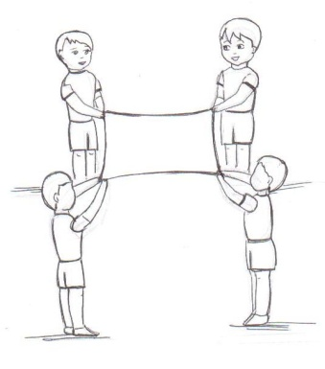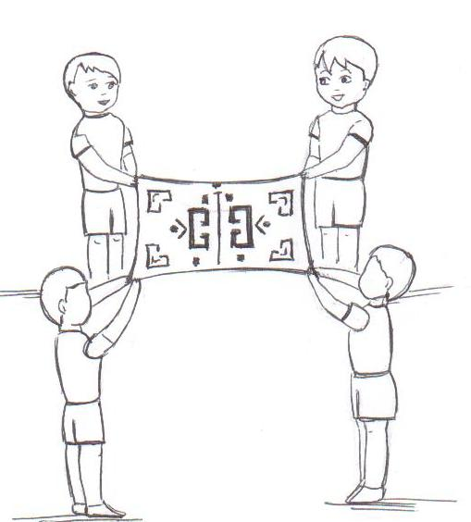
Рис.6
“Приземление”
Дети под быструю музыку бегут по залу, подняв руки и сцепив пальцы в “замок” (машина времени летит), с замедлением музыки дети замедляют темп бега и опускаются на одно колено на окончание звучания (ракета приземлилась).
3 часть. Наше время истекает. Мы должны вернуться обратно.
Релаксация. Дети ложатся на ковер закрывают глаза, восстанавливают дыхание под спокойную музыку.
Наступает чудесная летняя ночь. На темном небе зажигаются яркие звездочки. Они медленно плывут по темному небу. Вы чувствуете себя абсолютно спокойными и счастливыми. Приятное ощущение тепла и спокойствия охватывает все ваше тело: лицо, спину, руки, ноги... Вы чувствуете, как тело становится легким, теплым, послушным...
Дышим легко... ровно... глубоко... Ласковый ветерок обдувает вас легкой свежестью. Воздух чист и прозрачен. Дышим легко... ровно... глубоко...
Подведение итога занятия. Какие игры понравились? Что бы вы изменили? И куда бы следующий раз вы захотели отправиться?
Список литературы:
1.Программа «От рождения до школы». Примерная основная общеобразовательная программа дошкольного образования. / Под ред. Н.Е. Вераксы, Т.С. Комаровой, М.А. Васильевой. – М. Мозаика-Синтез.2010.
2.И.В. Махалова, Е. И. Николаева « Воспитание здорового ребенка на традициях чувашского народа». Учебно-методическое пособие. – Ч. 2003. -43, 84,105,110 с.
3. Л.Г. Ягодова. И. В. Махалова « Чувашские детские игры: Методическое пособие для воспитателей дошкольных образовательных учреждений. – Ч. 2005 г.-24 с.
4. Новые подходы к обновлению содержания дошкольного образования в Чувашской Республике./ Сост. Р.Б. Кузьмина, М. А. Капустина. – Ч: «КЛИО» , 1998.-68 c.
5.И.В. Махалова, Е. И. Николаева Солнышко сияет, играть нас приглашает. Фольклорные физкультурные занятия в детском саду: Учебно-методическое пособие. – Ч: Новое время, 2006.-25 с.

